Національний університет «Полтавська політехніка імені Юрія Кондратюка»
(повне найменування вищого навчального закладу)
Навчально-науковий інститут інформаційних технологій та робототехніки
(повна назва факультету)
Кафедра комп’ютерних та інформаційних технологій і систем
(повна назва кафедри)

Пояснювальна записка
до дипломного проекту (роботи)
бакалавра
(рівень вищої освіти)
на тему
Створення сайту-агрегатора новин

Виконав: студент 4 курсу, групи 401-ТН спеціальності
122 Комп’ютерні науки
(шифр і назва спеціальності)
Дронь В.С.
(прізвище та ініціали)
Керівник Руденко О. А.

(прізвище та ініціали)
Рецензент

(прізвище та ініціали)

Полтава – 2021 року
МІНІСТЕРСТВО ОСВІТИ І НАУКИ УКРАЇНИ
НАЦІОНАЛЬНИЙ УНІВЕРСИТЕТ «ПОЛТАВСЬКА ПОЛІТЕХНІКА ІМЕНІ ЮРІЯ КОНДРАТЮКА»

НАВЧАЛЬНО-НАУКОВИЙ ІНСТИТУТ ІНФОРМАЦІЙНИХ ТЕХНОЛОГІЙ ТА РОБОТОТЕХНІКИ

КАФЕДРА КОМП’ЮТЕРНИХ ТА ІНФОРМАЦІЙНИХ ТЕХНОЛОГІЙ І СИСТЕМ

КВАЛІФІКАЦІЙНА РОБОТА БАКАЛАВРА

спеціальність 122«Комп’ютерні науки»

на тему
«Створення сайту-агрегатора новин»

Студента групи 401-ТН Дроня Василя Сергійовича

Керівник роботи
кандидат технічних наук, доцент Руденко О.А.

Консультант
старший викладач Демиденко М.І.

Завідувач кафедри кандидат технічних наук, доцент ГоловкоГ.В.

Полтава – 2021
РЕФЕРАТ

Кваліфікаційна робота бакалавра: 60 с., 26рис., 1 додаток, 19 джерел.
Об’єкт дослідження: сайти агрегатори новин.
Мета роботи: проаналізувати відомі сайти агрегатори новин для розуміння принципу їх роботи для подальшого створення власного сайта агрегатора.
Методи: парсинг новин з вибраних сайтів за допомогою фреймворк-бібліотек
Ключові слова: сайт, агрегатор, мова програмування, агрегатор, новини, Python, Django.

ABSTRACT

Bachelor’s qualification work: 60 pp., 26figs., 1 appendix, 19 sources.
Object of research: news aggregator sites.
Purpose: to analyze well-known news aggregator sites to understand the principle of their work to further create your own aggregator site.
Methods: parsing news from selected sites using framework libraries
Keywords: Site, aggregator, programming language, aggregator, news, Python, Django.

ЗМІСТ

ПЕРЕЛІК УМОВНИХ ПОЗНАЧЕНЬ, СКОРОЧЕНЬ І ТЕРМІНІВ 8
ВСТУП 9
РОЗДІЛ 1 АНАЛІЗ ФОРМ ПРЕДСТАВЛЕННЯ ІНФОРМАЦІЙНИХ ОНОВЛЕНЬ НА НОВИХ САЙТАХ І ОГЛЯД ІСНУЮЧИХ ІНФОРМАЦІЙНИХ АГРЕГАТОРІВ. 10
1.1 Порівняння методів подання оновлень на сайти новин 10
1.1.1 RSS 10
1.1.2 Atom. 14
1.1.3 HTML. 16
1.1.4 JavaScript. 18
1.1.5 Середовищерозробки Python. 18
1.1.6 Веб-фреймворк Django. 19
1.2 Приклади агрегаторівновин 21
1.2.1 GoogleNews. 21
1.2.2 The Old Reader. 23
1.3 Висновки до розділу 1 27
РОЗДІЛ 2 МОДЕЛЮВАННЯ САЙТУ ЗА ДОПОМОГОЮ UML-ДІАГРАМ ТА СТАНДАРТУ IDEF0 28
2.1 Діаграма прецедентів 29
2.2 Створення діаграм діяльності 30
2.3 Моделювання сайту за допомогою стандарту IDEF0 32
РОЗДІЛ 3 РОЗРОБКА І ПРОГРАМУВАННЯ В СЕРЕДОВИЩІ DJANGO. 34
3.1 Використані фреймворки 34
3.2 Зовнішній вигляд сайта. 35
3.3 Верстка на Bootstrap. 36
3.4 Головні принципи роботи сайта 37
3.5 Налаштування та підготовка до написання сайта. 38
РОЗДІЛ 4 ТЕСТУВАННЯ 47
4.1 Опис методів тестування веб-додатків 47
4.2 Кроки тестування сайту 48
4.3 Тестування зручності використання сайту 49
4.4 Тестування функціональної частини сайту 51
4.5 Технічне тестування з використанням Xenu Link Sleuth 51
4.6 Перевірка на працездатність на різних браузерах 54
ВИСНОВКИ 56
СПИСОК ВИКОРИСТАНИХ ДЖЕРЕЛ 57
ДОТАТОК А КОД ПРОЄКТУ. 59

ПЕРЕЛІК УМОВНИХ ПОЗНАЧЕНЬ, СКОРОЧЕНЬ І ТЕРМІНІВ

ПЗ – програмне забезпечення.
ПП – програмний продукт.
БД – база даних.
ОС – операційна система.
ПК – персональний комп’ютер.
HTML – Hyper Text Markup Language – мова розмітки гіпертекстових сторінок.
HTTP – Hyper Text Transfer Protocol – протокол передачі гіпертекстових сторінок.
PHP – Hypertext Preprocessor – гіпертекстовий препроцесор; скриптова мова програмування, була створена для генерації HTML-сторінок на стороні веб-сервера; Personal Home Page.
CSS – таблиці каскадних стилів.
XML – Extensible Markup Language – розширювана мова розмітки.
IP – internet protocol (Інтернет протокол).
PDF – portable document format.
WWW – world wide web (всесвітня павутина).
ЕОМ – електронна обчислювальна машина.
BS – Bootstrap.

ВСТУП

Часте відвідування багатьох різних веб-сайтів, щоб з’ясувати, чи з’явилося щось нове, може зайняти багато часу. Технологія агрегації дозволяє об’єднати багато веб-сайтів на одну сторінку, яка може відображати лише нову або недавню інформацію з багатьох веб-сайтів. Агрегатори скорочують час і зусилля, необхідні для регулярної перевірки веб-сайтів на наявність оновлень, одночасно створюючи єдиний інформаційний простір або персональний вибір новин. Після підписки, канал-агрегатор може перевіряти наявність нового вмісту через визначені користувачем інтервали, відповідно оновлюючи стрічку новин. На відміну від так званої підписки на push-сповіщення, агрегатор дозволяє легко скасувати підписку на канал. Подача часто подається у форматах RSS або Atom, які використовують розширювану мову розмітки (XML) для структурування інформації, що підлягає агрегуванню, а результат відображається у зручному інтерфейсі. Агрегатор забезпечує компактний перегляд вмісту в одному вікні браузера або настільної програми. Такі програми пропонують переваги потенційно збагаченого інтерфейсу користувача та можливість доставки певних предметів, навіть якщо комп’ютер не підключений до Інтернету. Агрегатори, що базуються на веб-сайтах, навпаки, досить зручні для користувачів, дозволяючи користувачам отримувати доступ до оновлених стрічок новин з будь-якого комп’ютера, підключеного до мережі. Тому створення веб-порталу для агрегування новин є дуже важливим завданням.
Ця дипломна робота присвячена розробці агрегатора новин, метою якого є надання користувачам доступу з будь-якої платформи з підключенням до Інтернету до останньої інформації з надійних джерел.

РОЗДІЛ 1

АНАЛІЗ ФОРМ ПРЕДСТАВЛЕННЯ ІНФОРМАЦІЙНИХ ОНОВЛЕНЬ НА НОВИХ САЙТАХ І ОГЛЯД ІСНУЮЧИХ ІНФОРМАЦІЙНИХ АГРЕГАТОРІВ

1.1 Порівняння методів подання оновлень на сайти новин

1.1.1 RSS. RSS – це відкритий метод розповсюдження веб-вмісту, який з’явився в 1995 р. і регулярно змінюється. Багато веб-сайтів, щоденників та інших видавців, які мають актуальну інформацію, відображають вміст своїх веб-сайтів як RSS-канал.
Користувач, який хоче отримувати останні оновлення зі своїх улюблених сайтів, може передплатити RSS-канали, доступні через програму під назвою RSS Reader. Власники часто оновлюваних тематичних сайтів (включаючи новинні сайти) хочуть створити RSS-стрічку для свого сайту.
Оскільки історія цієї технології досить насичена подіями, термін RSS, залежно від контексту, може означати:
- протокол, що забезпечує відкритий метод синдикації таагрегація веб-вмісту;
- стандарт для розміщення регулярних оновлень веб-вмісту;
- стандарт синдикації, заснований на типі файлу XML, що знаходиться на Інтернет-сервері;
- додаток XML, що відповідає специфікації RDF W3C та поширюється через XML.
Отже, спосіб розшифрування абревіатури RSS залежить від використовуваної версії RSS:
- Версія RSS 0.9 – розширений підсумок сайту (близько 50% усіх RSS-каналів стрічки використовують версію 0.91);
- RSS версія 1.0 – Короткий зміст сайту RDF (близько 25% від загальної кількості);
- RSS Versions 2.0, 2.0.1, and 0.9x – Really Simple Syndication (в сумі займають 25%).
RSS-канал (стрічка) – це текстовий файл XML, розміщений на Інтернет-сервері. Файл стрічки RSS містить основну інформацію про сайт (заголовок, URL-адресу, опис), а також одну або кілька статей, що містять принаймні заголовок, URL-адресу та короткий опис відповідного вмісту. Залежно від версії стрічки RSS, вона виглядає по-різному. RSS-канали зберігаються у RSS-каналі, щоб зробити їх більш доступними для користувачів, яких цікавлять новини на певну тему. RSS-канали можуть містити посилання на оригінальний веб-сайт, що призводить до збільшення відвідуваності цього веб-сайту. RSS-канали оновлюються щогодини (преса та новини), деякі RSS-канали оновлюються щодня, інші оновлюються щотижня або нерегулярно.

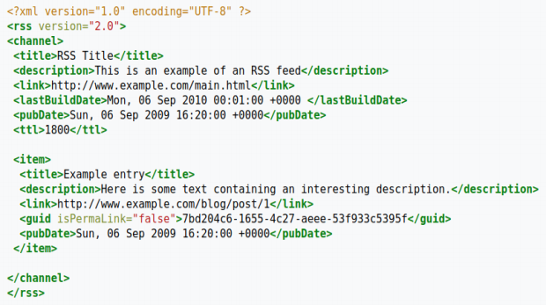
Рисунок 1.1 – Приклад стрічки в форматі RSS 2.0

Переваги RSS для абонентів оновлення.
- Усі новини в одному місці: є можливість підписатись на кілька груп новин, а потім налаштувати RSS-читач, щоб усі новини були на одній сторінці. Це економить багато часу, який інакше був би витрачений на відкриття декількох сайтів новин.
- Новини за потреби: замість хаотичних переглядів веб-сайтів новин, чекаючи оновлень і витрачаючи час, користувачі RSS-читачів можуть просто перейти до свого RSS-читача, коли їм потрібно прочитати новини. Крім того, через відсутність «будь-яких додаткових статей» у RSS-каналах, вони завантажуються швидше, ніж аналогічна інформація на веб-сайтах, і їх можна читати в автономному режимі.
- Отримуєте лише потрібні новини: новини з RSS-стрічки мають форму заголовків та короткий опис, щоб користувачі могли легко побачити суть і перейти лише до посилань із історіями, які їх цікавлять.
- Відсутність перевантаження електронної пошти: користувачі цього не роблять; не отримувати розсилки електронною поштою чи оновлення блогу. Просто перейти до свого агрегатора, і автоматично знайти оновлені новини або блог під час редагування змін на сервері RSS.
- Простота розповсюдження та перевидання: користувач може бути як передплатником, так і видавцем. Наприклад, така людина може мати веб-сайт, який збирає новини з різних інших сайтів (вручну або автоматично), а потім публікує їх. RSS дозволяє легко захоплювати ці новини та відображати їх на вашому сайті.
Переваги RSS для власників сайтів.
- Легше публікувати: RSS – це дуже легкий допис. Не потрібно підтримувати базу даних абонентів, щоб надіслати їм інформацію, вони отримають доступ до стрічки через агрегатор або RSS-читач і автоматично отримають оновлений вміст.
- Простіший процес написання: якщо є нова інформація про веб-сайт, просто потрібно скласти стрічку RSS у вигляді заголовків та коротких описів і додати до неї гіперпосилання на першоджерело – сайт.
- Покращені стосунки з передплатниками: тому що люди після підписки не відчувають, що їм нав’язується свій вміст, що підвищує довіру до сайту.
- RSS може діяти як фільтр спаму, оскільки абоненти отримують канали, на які вони підписалися, і не більше того.
- Посилання на сайт: RSS-канали завжди містять посилання на веб-сайт, який збільшує кількість трафіку на ньому.
- Актуальність та своєчасність: абоненти завжди мають найсвіжішу інформацію на вашому сайті.
Різниця між версіями RSS така:
Формат стрічки RSS v0.91: RSS v0.91 був вперше випущений Netscape в 1999 році. Він не має заголовка RDF. RSS v0.91 має сценарій для роботи Dave Weiner версії 2.0b1 RSS. RSS v0.91 підтримує міжнародні мови та кодування, а також висоту та ширину зображення та текст опису заголовка;
Формат RSS v1.0: RSS 1.0 – це єдина версія, розроблена за допомогою W3C Framework Description Framework (RDF). RSS 0.91 та RSS 2.0 легше зрозуміти, ніж RSS 1.0;
Формат стрічки RSS v2.0 / 2.01: RSS 2.0 / 2.01 дуже схожий на RSS 0.9x. RSS 2.0 / 2.01 додає модулі простору імен та шість додаткових елементів до RSS 0.9x.
RSS – далеко не ідеальний формат, але він дуже популярний і широко підтримується. Фіксована остаточна специфікація – це те, що RSS давно потрібно. Однак специфікація RSS для всіх практичних цілей закладена у версії 2.0.1. Але є можливість версії 2.0.2 або 2.0.3. Але лише для вдосконалення специфікації, а не для додавання нових функціональних можливостей до формату. Більше роботи слід зробити в модулях, що використовують простори імен, і в абсолютно нових форматах синдикації, з новими іменами.

1.1.2 Atom. Atom – це назва метаданих на основі XML та формату синдикації веб-вмісту та протоколу програмного рівня для публікації та редагування веб-ресурсів, які належать до регулярно оновлюваних веб-сайтів.
Формат Atom був розроблений як альтернатива RSS. Бен Тротт, прихильник нового формату, який пізніше назвали Atom, вважав, що RSS має обмеження та недоліки – наприклад, відсутність постійних інновацій та необхідність залишатися назад сумісними – і що новий дизайн має свої переваги.
Прихильники нового формату створили робочу групу з питань видавничого формату та протоколу IETF Atom. Формат синдикації Atom був опублікований як запропонований стандарт IETF у RFC 4287 (грудень 2005 р.), а Протокол публікації Atom опублікований як RFC 5023 (жовтень 2007 р.).

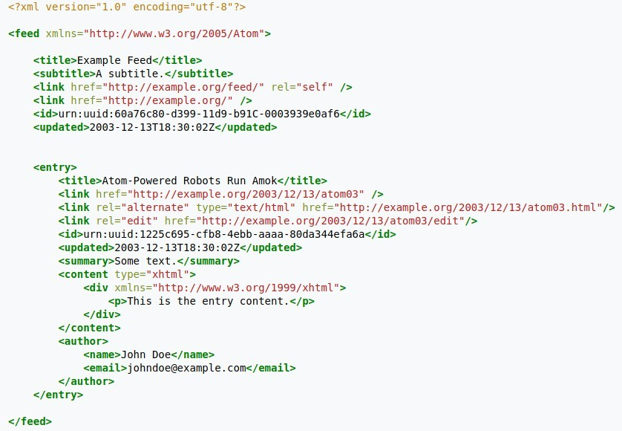
Рисунок 1.2 – Приклад стрічки в форматі Atom 1.0

Сьогодні люди використовують Atom та інші формати веб-синдикації з різними цілями, включаючи журналістику, маркетинг, повідомлення про помилки чи будь-яку іншу діяльність, що включає оновлення чи періодичні видання. Atom також пропонує стандартний спосіб експортувати весь блог або його частину для резервного копіювання або імпорту в інші системи ведення блогу.
Деякі веб-сайти дозволяють людям вибирати між веб-каналами RSS або Atom; інші пропонують лише RSS або лише Atom. Зокрема, багато веб-сайтів, що ведуть блоги та wiki, пропонують власні веб-стрічки Atom.
Коли Atom виникла як формат, призначений конкурувати з RSS або замінювати його, CNET описав мотивацію його творців: «Противники Winer шукають новий формат, який би пояснив двозначності RSS, консолідував кілька версій, розширив його можливості та традиційні стандарти».
Тім Брей, який зіграв важливу роль у створенні Atom, коротко описав деякі відмінності між Atom 1.0 та RSS 2.0:
- Формати дати – на основі специфікації RSS 2.0 використання міток часу RFC 822 для передачі інформації про те, коли елементи каналу були востаннє створені та оновлені. Натомість робоча група Atom використовувала мітки часу, відформатовані згідно з правилами, визначеними у RFC 3339 (що є підмножиною ISO 8601; щодо відмінностей (див. Додаток А до RFC 3339).
- Інтернаціоналізація – попри наявність словника RSS механізм специфікації людської мови на каналі – неможливо вказати мову окремих елементів або елементів тексту. З іншого боку, Atom використовує стандартний атрибут xml: lang, щоб вказати мовний контекст для кожної частини людського вмісту, прочитаного в каналі. Atom також відрізняється від RSS тим, що підтримує використання інтернаціоналізованих ідентифікаторів ресурсів, що дозволяють посиланням на ресурси та унікальними ідентифікаторами містити символи, які не є частиною набору символів ASCII США;
- Модульність – елементи словника RSS, як правило, відсутні, використовується в інших словниках XML. Синтаксис Atom був спеціально розроблений, щоб дозволити повторне використання елементів поза документом Atom feed. Наприклад, нерідкі випадки, коли елементи atom: link використовуються в RSS-каналах RSS 2.0.
Бар’єри для прийняття.
Незважаючи на появу Atom як стандарту, запропонованого IETF, і рішення великих компаній, таких як Google, прийняти Atom, використання старих та більш відомих форматів RSS продовжується. Цьому є кілька причин.
- Підтримка програм у RSS 2.0 призвела безпосередньо до розвитку подкастингу. Хоча багато програм для підкастів, такі як iTunes, підтримують використання Atom 1.0, RSS 2.0 все ще є найкращим форматом.
- Багато сайтів вирішують публікувати свої канали в одному форматі. Наприклад, CNN та The New York Times пропонують лише веб-канали RSS 2.0.
Статті у веб-синдикаціях все частіше використовують термін "RSS" для позначення одного з багатьох варіантів RSS, таких як RSS 2.0 та RSS 1.0, а також Atom.

1.1.3 HTML. HTML – це мова розмітки гіпертексту. Дизайнери макетів створюють структуру для веб-сторінок, програм та електронних листів. HTML формує структуру веб-сторінки із заголовками, списки та інші подібні елементи у верхній частині сторінки – верхній колонтитул, а в його кінці – нижній колонтитул. Структура веб-сторінки повинна зберігатися у веб-базі даних за допомогою певних команд. Тег є своєрідним вказівником на будь-яку інформацію. Теги парні та унікальні. На пару тегів слід вказати початок (<b>) і кінець (</b>) для одного і того ж тегу неправильно закриваючи форму. Теги також мають параметри, за допомогою яких можна вказати розмір об’єкт: style = "width: 445px; height: 445px;", шрифт тексту:
style = "font-family: ‘Fjalla One’, sans-serif;" тощо.
Вільні відступи всередині тегів називаються контейнерами, тегами визначають дію лише на вміст його контейнера.
Найпростіший html-документ виглядає так:
<! DOCTYPE html>
<Html>
<Head>
<Title>Заголовок</title>
</head>
<Тіло>
<H1> Заголовок буде розміщено тут </h1>
<P> Перший абзац </p>
</Body>
</html>
Представлено невелику версію простого коду HTML, який містить кілька елементів, які в свою чергу складаються з таких тегів, як:
- <head></head> – відкриває та закриває тег, призначений для зберігання елементів, призначених для допомоги браузеру в роботі з даними. Вміст тегу <head> не відображається на сторінці html, окрім тег <title>, який визначає вікна веб-сторінки;
- <body></body> – відкриває та закриває тег, на який вказує початок і кінець основного блоку HTML-документа, в якому він буде розміщений, містити його зміст;
- <h1></h1> – відкриває та закриває тег, на який вказує початок і кінець заголовка. Всього таких тегів може бути 6, і вони різні, вони мають розмір шрифту – чим вище числовий порядок заголовка, тим більший він буде відображатися меншими літерами. Використання тегу <p>, <h1> визначає початок або кінець абзаців тексту.
Таким чином, один за одним утворюються різні елементи, які буде представлено пізніше на оригінальній сторінці.

1.1.4 JavaScript. JavaScript – це мова програмування, яка робить веб-сторінки інтерактивними. З її допомогою створюються програми, включені в HTML-код, такі як анкети, заповнені реєстраційні форми або графіки. JavaScript часто плутають з мовою програмування на Java, але спільного між ними дуже мало. Деякі порівнюють JavaScript з Python, Self, Ruby, однак це особлива мова, яка існує сама по собі.
За допомогою JavaScript можна змінити сторінку, змінити стилі елементів, видалити або додати теги. З її допомогою можна дізнатися більше, проманіпулювати користувачем на сторінці (прокрутіть сторінку, натисніть на будь-яку клавішу, клацання миші, збільшення або зменшення робочої області екрана тощо). Існує можливість отримати доступ до будь-якого елемента HTML-коду через Javascript, отримати доступ і зробити багато маніпуляцій з цим елементом. можна завантажити дані без перезавантаження сторінки (Ajax), відображати повідомлення, читати або встановлювати файли cookie та виконувати багато інших дій. JavaScript унікальна тим, що її підтримують майже всі браузери та повністю інтегрується з ними та всім, що можна з ними робити.
Простим прикладом використання JavaScript є вивід попереджувального повідомлення на екрані браузера:
<Форма>
<Назва запису = тип привітання = подати значення = "попередження"
onClick = "alert">
</form>

1.1.5 Середовище розробки Python. Python – мова програмування високого рівня, заснована на ідеях імперативного, об’єктно-орієнтованого та функціонального програмування. Мова була створена Гвідо ван Россумом в 1989 році і з тих пір постійно вдосконалюється. Переваги Python:
- відкрита розробка;
- мова досить легка для вивчення, особливо на початковому етапі;
- синтаксичні характеристики спонукають програміста писати зручний для читання код;
- надає інструменти для швидкого прототипування та динамічної семантики;
- має велику громаду, позитивно ставиться до новачків;
- багато корисних бібліотек та розширень мови можна легко використовувати у проектах завдяки надзвичайно уніфікованому механізму імпорту та програмним інтерфейсам;
- механізми модульності добре продумані і ними легко користуватися;
- абсолютно все в Python – це об’єкти у розумінні ООП, але об’єктно-орієнтований підхід не нав’язується програмісту;
- Python пропонує інструменти для простої та функціональної розробки веб-сайтів. Виходячи з переваг, мова програмування Python придатна для вирішення поставленої задачі, тобто розробки серверної та клієнтської частини сайту.

1.1.6 Веб-фреймворк Django. Django – це високоякісний веб-фреймворк Python, який дозволяє швидко створювати безпечні та підтримувані веб-сайти. Створений досвідченими розробниками, Django піклується про більшість клопотів веб-розробки, тому можна зосередитись на написанні веб-програми. Це безкоштовне та відкрите джерело, має зростаючу та активну спільноту, чудову документацію та безліч безкоштовних та платних варіантів підтримки [9].
Django допомагає писати програмне забезпечення, яке буде.
- Повним: Django дотримується філософії «Все включено» і пропонує майже все, що розробники можуть робити «нестандартно». Оскільки все, що потрібно, є частиною одного «продукту», все працює безперебійно, дотримується послідовних принципів проектування та має вичерпну, сучасну документацію.
- Різнобічним: Django може використовуватися для створення майже будь-яких типів веб-сайтів – від систем управління контентом та вікі до соціальних медіа та новинних сайтів. Може працювати з будь-яким клієнтським середовищем і може доставляти вміст майже в будь-якому форматі (включаючи HTML, RSS-канал, JSON, XML тощо). Незважаючи на те, що Django пропонує рішення практично для будь-якої функціональної можливості, що може знадобитися (наприклад, для декількох популярних баз даних, моделей тощо), також може бути розширена сторонніми компонентами, якщо це необхідно.
- Безпечним: Django допомагає розробникам уникати багатьох типових помилок безпеки, надаючи структуру «зроби все правильно» для автоматичного захисту сайту. Наприклад, Django забезпечує безпечний спосіб управління обліковими записами користувачів та паролями, уникаючи типових помилок, таких як розміщення інформації про сеанс у файлах cookie, де вона вразлива (натомість файли cookie не містять ключа, а фактичні дані зберігаються в базі даних) або безпосереднє зберігання паролів замість хешу паролів. Хеш пароля – це значення фіксованої довжини, яке створюється обробкою пароля за допомогою криптографічної хеш-функції. Django може перевірити правильність введеного пароля, передавши його через хеш-функцію та порівнявши вихідні дані із збереженим хеш-значенням. Через «однобічний» характер функції, навіть якщо збережене хеш-значення порушено, зловмисникові буде важко визначити вихідний пароль. За замовчуванням Django пропонує захист від багатьох вразливих місць, включаючи введення SQL, сценарії між сайтами, підроблені міжсайтові запити та кліки.
- Маштабним: Django використовує «спільну» архітектуру компонентів (кожна частина не залежить від інших і тому може бути замінена або модифікована за необхідності). Чіткий розподіл частин означає, що Django може масштабуватися зі збільшенням трафіку, додаючи обладнання на будь-якому рівні: кеш-сервери, сервери баз даних або сервери додатків. Деякі з найбільш завантажених сайтів успішно масштабують Django (наприклад, Instagram та Disqus).
- Зручний в супроводі: код Django написаний з використанням принципів дизайну та шаблонів, що заохочують створення підтримуваного та багаторазового коду. Зокрема, він використовує принцип «не повторювати», тому немає зайвого дублювання, що зменшує кількість коду. Django також спрощує інтеграцію відповідних функціональних можливостей у декілька «додатків», а на нижчому рівні інтегрує відповідний код у модуль (відповідно до шаблону Model View Controller (MVC)).
- Портативний: Django написаний на Python, який працює на багатьох платформах. Це означає, що немає прив’язки до певної серверної платформи і можна запускати програми на багатьох версіях Linux, Windows та Mac OS X. Крім того, Django добре підтримується багатьма веб-хостами, які часто надають інфраструктуру та документацію для розміщення сайтів Django [6].

1.2 Приклади агрегаторів новин

1.2.1 GoogleNews. GoogleNews – це програма зведення новин, розроблена Google. Вона пропонує безперервний, налаштовуваний потік статей, які контролюють тисячі видавців та журналів. Google News доступний як додаток для Android, iOS та Інтернету. Google випустив бета-версію у вересні 2002 р., а офіційну програму – у січні 2006 р. Оригінальну ідею розробив Крішна Бхарат. Сервіс був описаний як найбільший у світі агрегатор новин.
Особливості: Випадаюче меню у верхній частині результатів пошуку дозволяє користувачам вказати тривалість часу, який вони хочуть шукати за елементами. Це меню включає такі опції, як останній день, минулий тиждень, минулий місяць або спеціальний діапазон.

Користувачі можуть запитувати сповіщення електронною поштою на різні теми ключових слів, підписавшись на Сповіщення новин Google. Електронні листи надсилаються передплатникам щоразу, коли новини, що відповідають на їхні запити, надходять в Інтернет. Сповіщення також доступні через RSS та Atom. Користувачі мали змогу налаштувати відображувані розділи, їх розташування на сторінці та кількість статей, що відображаються, використовуючи інтерфейс перетягування та скидання на основі JavaScript.

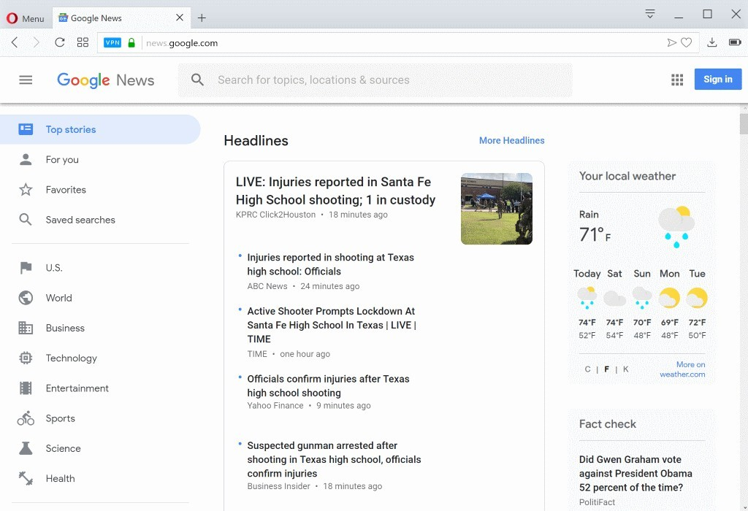
Рисунок 1.3 – Головна сторінка Google News

Однак для американського сайту це було відключено на користь нового макета. Розгортання цього плану планується найближчим часом для інших областей. Можна об’єднати історії з різних видань Новин Google, щоб створити єдину персоналізовану сторінку з налаштуваннями, що зберігаються у файлі cookie. Послуга інтегрована в історію пошуку Google з листопада 2005 р. Після бета-версії додано розділ, що відображає рекомендовані новини на основі історії пошуку користувачів Google та статей, на які користувач натиснув (якщо користувач підписався на історію пошуку).
У травні 2018 року була представлена оновлена версія Google News, яка включала функції штучного інтелекту, які допомагають користувачам знаходити відповідну інформацію.

1.2.2 The Old Reader. The Old Reader – це веб-агрегатор новин, який доставляє веб-сайти, блоги та інший Інтернет-вміст до поштової скриньки. Сервіс з’явився на світ, коли Google видалив соціальну функціональність із Google Reader. Сайт підтримує обмін соціальними мережами, включаючи можливість «подобатися» вмісту та знаходити друзів через соціальні мережі.

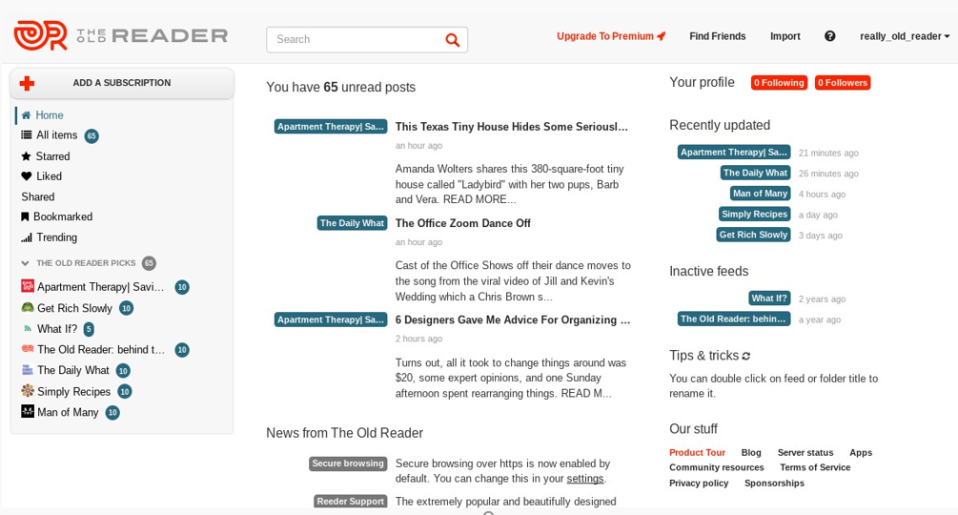
Рисунок 1.4 – Головна сторінка The Old Reader

Особливості: Old Reader є безкоштовним до 100 каналів і пропонує преміум-версію з повнотекстовим пошуком, до 500 підписок та 6 місяців після публікації. Колишні користувачі Google Reader або інших читачів RSS можуть імпортувати канали, експортуючи OPML.
Вкладка браузера дозволяє користувачам надсилати веб-сторінки безпосередньо в обліковий запис The Old Reader. Послуга інтегрована з Facebook або Google, щоб допомогти користувачам знайти друзів, які також користуються сайтом. Також є підтримка читабельності, Instapaper та Spritz, що дозволяє швидше читати вміст.
Створити нову папку каналу так само просто, як перетягнути канал у порожній простір під останньою папкою. Порожні папки автоматично видаляються. Не можна перейменувати папку за замовчуванням (“Subscriptions”), але можна перемістити всі канали з неї в інші папки, і вона повністю зникне. Існує навігаційне меню, яке дозволяє перейти до наступного або попереднього повідомлення одним натисканням кнопки. Можна перейти в режим «Перегляд списку», який згортає всі публікації, дозволяє переглядати заголовки та розгортати лише ті статті, які цікавлять. Підтримує використання комбінацій клавіш для навігації.
Під кожним повідомленням знаходяться кнопки дій. Якщо натиснути «Подобається», ваше ім’я з’явиться у списку користувачів, яким сподобалась ця публікація. Повідомлення також перейде у вашу папку «подобається».
Існує вкладка «Знайти друзів», щоб показати, хто з друзів у Facebook або в контактах Google використовує «The Old Reader». Можна шукати друзів за іменами. Усі повідомлення, якими ви поділилися, знаходяться у спільній папці. Елементи, якими поділились ваші друзі, можна знайти в папці «Following». Як завжди, користувачі можуть прочитати всю папку або вибрати конкретне ім’я користувача, щоб переглянути всі повідомлення, які користувач використав. Користувачі можуть коментувати будь-яку публікацію, якою поділилися їхні друзі, за допомогою кнопки «Comment».

1.2.3 Feedly. Feedly – це програма збору новин для різних веб-браузерів та мобільних пристроїв під управлінням iOS та Android. Вона також доступна як хмарний сервіс. Збирає стрічки новин з різних Інтернет-джерел, щоб користувач міг персоналізувати та ділитися з іншими. Feedly був випущений в 2008 році.
Особливості: головна сторінка Feedly має мінімалістичний лаймово-зелений дизайн, в якому логотипи різних публікацій вишиковуються внизу інтерфейсу. Для входу потрібно використовувати обліковий запис Google, а це означає, що якщо у його немає, то потрібно створити. Це може відвернути увагу деяких потенційних користувачів Feedly, але якщо ви раніше користувалися Google Reader, то почуватиметесь як вдома.

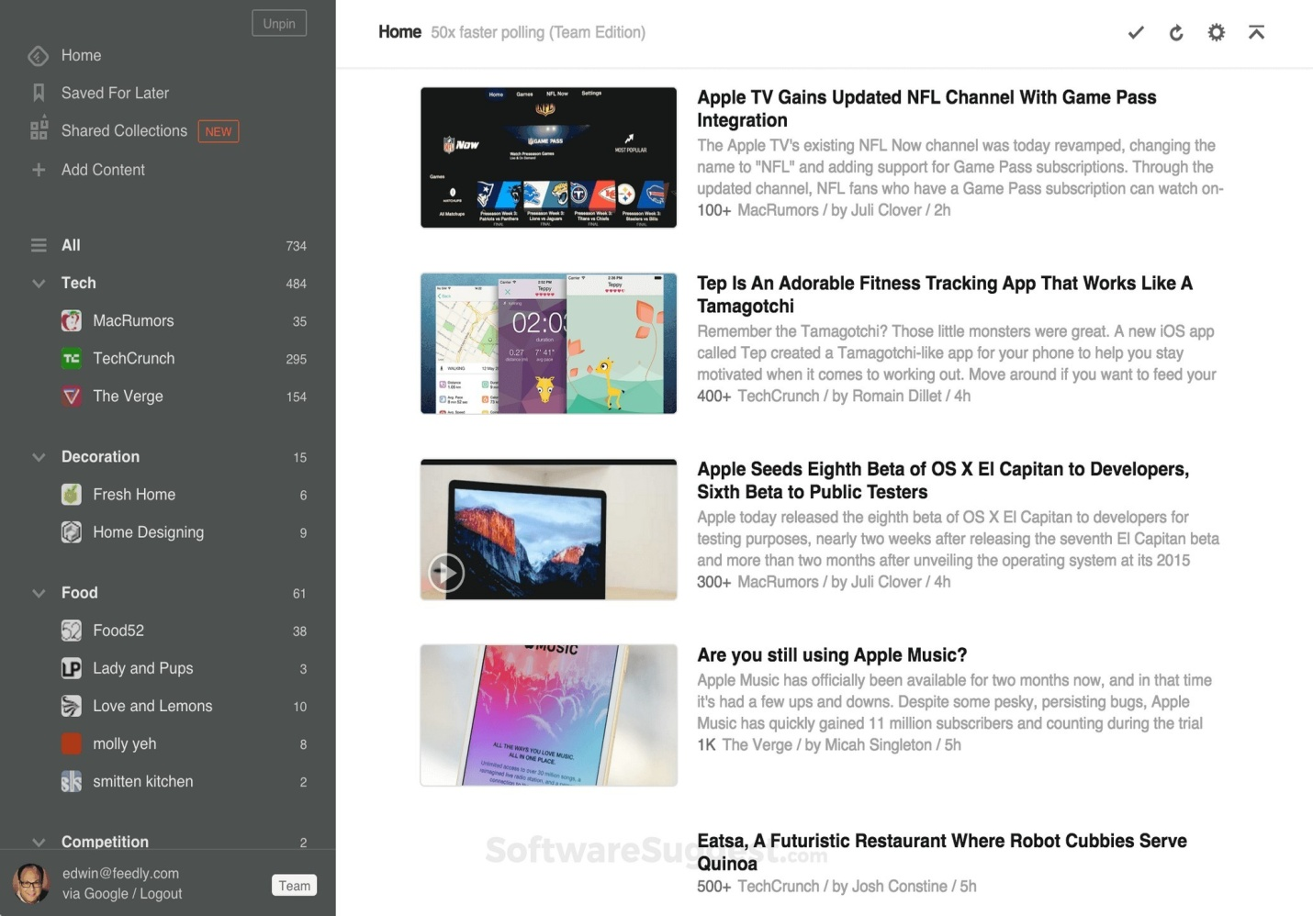
Рисунок 1.5– Домашня сторінка Feedly

Щойно ви надасте Feedly доступ до свого облікового запису Google, він швидко завантажить вашу домашню сторінку. Він складається з трьох розділів: основного розділу вмісту (що містить запропоновані історії), стовпця зліва від нього (що відображає розділи для нових історій, збережених історій та інструмент для додавання нових джерел) та бічної панелі праворуч його (який відображає ваші канали та кілька оголошень Amazon). Макет простий і зручний для навігації.
Feedly пропонує кілька тем та подання категорій для подальшої настройки. Рекомендовані статті мають ескізи та посилання, які дозволяють швидко зберегти статтю або позначити її як прочитану. Збережені статті залишаються в області основного вмісту, але позначені як прочитані негайно зникають у категорії «Збережені» і замінюються новинами, коли вони стають доступними, що дуже приємно.
Рекомендовані статті за замовчуванням – це статті, опубліковані в день звернення до каналу. Також можна додати теги з ключовими словами, які діють як інтерактивні категорії, що дозволяє швидко переглядати, наприклад, «правила». Додавати нові джерела досить просто. Натиснути «Додати веб-сайт», щоб відкрити вікно, що відображає такі категорії, як «Кухня», «Бізнес» та «Ігри». Клацніть на категорію, щоб переглянути кілька пов’язаних джерел, які додаються до своїх підписок окремо або як пакет. Це чудовий спосіб відкрити для себе новий вміст.
Також можна додати вміст у Feedly, здійснивши пошук за заголовком джерела або ввівши його URL-адресу. Натиснути «Історія», щоб відкрити вміст цієї сторінки в Feedly, і залежно від того, як у стрічці налаштовано RSS-стрічку, можна знайти фрагменти історії чи повні статті та соціальні мережі. Взаємодія з соціальними мережами – Feedly також працює з соціальними мережами, щоб показати посилання, надані у ваших каналах. Після налаштування облікових даних Facebook та Twitter Feedly відображає посилання на спільних друзів у правій колонці. Це дозволяє користувачам бачити всі цікаві посилання в одному зручному місці.

1.3 Висновки до розділу 1

Огляд найпоширеніших форм оновлень в Інтернеті, включаючи сайти новин, блоги, канали та різні сайти синдикації новин, виявив, що існує два досить подібні структурні формати, а саме RSS (з використанням різних версій) та Atom. Крім того, кращі знання популярних веб-агрегаторів новин показали, що кожен може працювати з цими форматами.
Загалом, вивчаючи можливості, пропоновані цими агрегаторами, можна виділити такі типові характеристики:
- система авторизації користувачів з відповідними перевагами – наприклад, шляхом створення власної добірки новин із вибраних джерел, що зберігаються в базі даних, та повного використання різноманітних соціальних можливостей;
- зручний інтерфейс для стрічок новин;
- можливість вибору способу відображення агрегованих статей або на сайті агрегатора, або переходу на оригінальний сайт за бажанням (для зменшення втрат користувацького трафіку на оригінальному сайті);
- гнучкі фільтри сукупного вмісту тощо.
Має сенс припустити, що реалізація цих функцій повинна бути пріоритетом на етапах проектування та фактичної розробки готового рішення.
Для даної дипломної роботи я буду використовувати формат з веб-фреймворком Django.

РОЗДІЛ 2

МОДЕЛЮВАННЯ САЙТУ ЗА ДОПОМОГОЮ UML-ДІАГРАМ ТА СТАНДАРТУ IDEF0

Об’єктно-орієнтований аналіз та проектування можуть запропонувати підхід, який полегшує логічні, швидкі та ретельні методи створення нових систем, що реагують на мінливий бізнес-ландшафт. Об’єктно-орієнтовані методи добре працюють у ситуаціях, коли складні інформаційні системи постійно обслуговуються, адаптуються та переробляються.
У цьому розділі представлено уніфіковану мову моделювання (UML), галузевий стандарт для моделювання об’єктно-орієнтованих систем. Набір інструментів UML включає схеми, які дозволяють візуалізувати побудову об’єктно-орієнтованої системи. Кожна ітерація проекту поступово детальніше розглядає дизайн системи, поки речі та взаємозв’язки в системі не будуть чітко і точно визначені в документах UML. UML – це потужний інструмент, який може значно покращити якість аналізу та проектування систем і тим самим допомогти створити більш якісні інформаційні системи [2].
Коли об’єктно-орієнтований підхід був вперше запроваджений, захисники назвали багаторазове використання об’єктів як головну перевагу свого підходу. Інтуїтивно зрозуміло, що переробка програмних частин повинна зменшити витрати на розробку комп’ютерних систем. Це виявилося дуже ефективним при розробці графічних інтерфейсів та баз даних. Хоча багаторазовість є основною метою, підтримка систем також є дуже важливою, і оскільки об’єктно-орієнтований підхід створює об’єкти, що містять як дані, так і програмний код, зміна одного об’єкта надає мінімальний вплив на інші.

2.1 Діаграма прецедентів

Для моделювання системи найважливішим аспектом є відображення динамічної поведінки. Динамічна поведінка означає поведінку системи, коли вона працює.
Тільки статичної поведінки недостатньо для моделювання системи, а динамічна поведінка важливіша за статичну. В UML існує п’ять діаграм, які можна моделювати динамічну природу, і одна з них – це діаграма варіантів використання. Обгрунтувавши той факт, що діаграма випадків використання має динамічний характер, для взаємодії повинні існувати деякі внутрішні чи зовнішні фактори [3].
Ці внутрішні та зовнішні агенти відомі як актори. Діаграми варіантів використання складаються з акторів, варіантів використання та їх взаємозв’язків. Діаграма використовується для моделювання системи / підсистеми програми. Діаграма одноразового використання фіксує певну функціональність системи.

Таблиця 2.1 – Опис акторів агрегатору новин
Актор | Короткий опис
Користувач | Особа, яка використовує сайт за особистими потребами, зокрема, для отримання належної інформації.
IT Адміністратор | Особа, що контролює роботу системи та коригує її у відповідності до наданих можливостей.

Актор «ІТ Адміністратор» використовує систему для управління сайтом, визначає склад сервісів сайту, його структуру і зовнішній вигляд.
Актор «Користувач» використовує систему для отримання детальної та актуальної інформації про новини та події, в цілому.
У табл. 2.2 найкоротшим чином описано сценарії та їх виконання.
Таблиця 2.2 – Опис сценаріїв та їх використання
Сценарій | Короткий опис
Перегляд інформації | Виконується користувачем, дозволяє отримати інформацію стосовно актуальних новин та подій.
Управління сайтом | Виконується ІТ адміністратором, дозволяє управляти сайтом, визначати склад сервісів сайту, його структуру і зовнішній вигляд.
Редагування даних | Виконується ІТ адміністратором, дозволяє додавати або редагувати дані на сайт.

Діаграма прецедентів для агрегатора новин зображена на рис. 2.1.
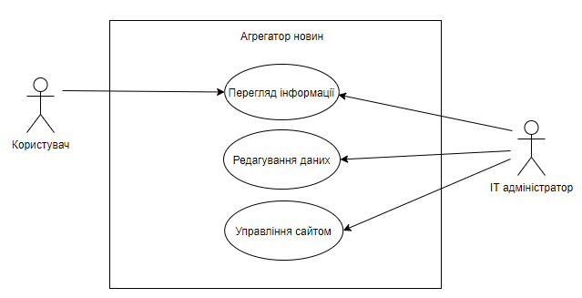
Рисунок 2.1 – Діаграма прецедентів для агрегатора новин

2.2 Створення діаграм діяльності

Діаграма діяльності – ще одна важлива діаграма в UML для опису динамічних аспектів системи.
Діаграма діяльності – це, в основному, блок-схема, яка представляє перехід від однієї діяльності до іншої. Діяльність можна описати як роботу системи.
Контрольний потік здійснюється від однієї операції до іншої. Цей потік може бути послідовним, розгалуженим або паралельним. Діаграми діяльності стосуються всіх типів управління потоком за допомогою різних елементів, таких як вилка, з’єднання тощо.
Побудуємо діаграму діяльності яка зображує процес діяльності IT-адміністратора. Діаграма зображена на рис.2.2.

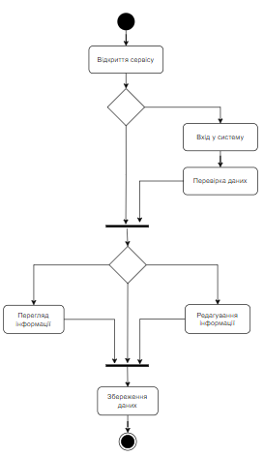
Рисунок 2.2 – Діаграма діяльності IT-адміністратора в системі

IT-адміністратор починає свою роботу із відкриття сервісу, далі відбувається процес входу в систему, здійснюється перевірка правильності вказаних даних. Якщо дані вказані вірно, то він продовжує роботу. Далі, адміністратор має обрати, який саме контент потребує редагування, вносить зміни і зберігає інформацію. Якщо усі зміни були успішно проведені, об’єкт закінчує взаємодію з системою.
Далі, побудуємо діаграму діяльності яка зображує процес діяльності користувача системи. Діаграма зображена на рис. 2.3.

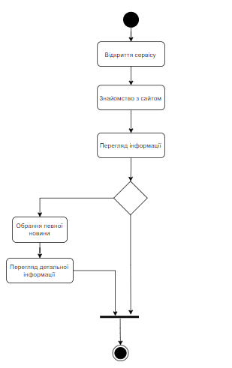
Рисунок 2.3 – Діаграма діяльності для об’єкта користувач

Користувач починає свою роботу із відкриття сервісу, знайомиться із сайтом та переглядає інформацію. Після перегляду основної інформації існує можливість більш детально ознайомитись з певною категорією новин, або ж, просто завершити користуваня сервісом.

2.3 Моделювання сайту за допомогою стандарту IDEF0

Діаграма IDEF0 представляє інтегровану картину входів, управління, виходів та механізмів (ICOM) для розкладання функції. Діаграма IDEF0, яка є частиною набору поведінкових уявлень (логічної архітектури), відображає велику кількість контекстної інформації про взаємозв’язки декомпозиції без відображення фактичної керуючої структури декомпозиції. Діаграма IDEF0 використовується рідше, ніж інші поведінкові уявлення, але все ще є цінною частиною інтегрованого набору подань. Кожна з чотирьох сторін функціонального блоку має своє певне значення (роль), при цьому:
- верхня сторона має значення «Управління» (Control);
- ліва сторона має значення «Вхід» (Input);
- права сторона має значення «Вихід» (Output);
- нижня сторона має значення «Механізм» (Mechanism).
На рис. 2.4 зображено контекстну діаграму процесу розробки сайту агрегатора новин.

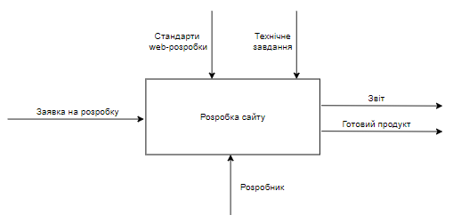
Рисунок 2.4 – Контекстна діаграма процесу розробки сайту

За результатами розробки контекстної діаграми було виконано декомпозицію моделі, результати якої представлені на рис. 2.5.
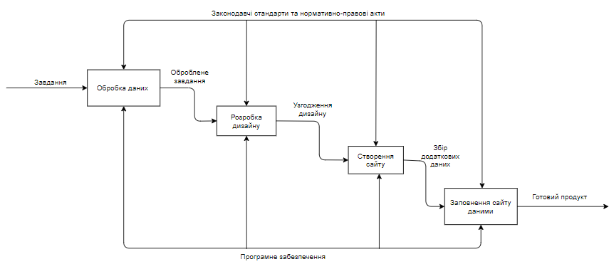
Рисунок 2.5 – Діаграма декомпозиції процесу розробки сайту

Отже, основними етапами розробки сайту агрегатора новин є: обробка даних, розробка дизайну, створення сайту, заповнення сайту даними.

РОЗДІЛ 3

РОЗРОБКА І ПРОГРАМУВАННЯ В СЕРЕДОВИЩІ DJANGO

3.1 Використані фреймворки

В цій дипломній роботі будуть використані фреймворки для мов програмування Django і Python: Beautiful Soup4, Requests, Bootstrap, lxml.
Beautiful Soup – це бібліотека Python для отримання даних із файлів HTML та XML. Він працює з аналізатором, щоб дати природні способи навігації, пошуку та модифікації дерева аналізу. Зазвичай це економить години та дні роботи для програмістів.
Requests. Вирішуючи різні завдання в галузі веб-розробки, часто доводиться взаємодіяти з HTTP. Це не найпростіше завдання для будь-якої мови програмування, і Python не є винятком. Мова, звичайно, має вбудовані модулі, які дозволяють надсилати HTTP-запити, але, як це не парадоксально, їх використання навряд чи можна віднести до шляху Python.
Одного разу, щоб обійти жах і складність використання бортових модулів, з’явилася бібліотека запитів. В даний час це одна з найпопулярніших бібліотек на github: понад 40 000 «зірок» і використовується у понад 20 000 проектах з відкритим кодом. Його часто використовують для розвитку бізнесу. Щоразу, коли людина телефонує, трапляються дві речі. Спочатку створюється об’єкт Request, який буде відправлений на сервер для надсилання запиту або повернення певного ресурсу. По-друге, коли бібліотека отримує відповідь від сервера, генерується об’єкт Response. Він містить всю інформацію, яку повертає сервер, та оригінальний об’єкт Request.
Bootstrap був створений Twitter, спочатку використовувався для власної продукції і називався «Twitter Bootstrap», а згодом був випущений на ринку. Як наслідок, слово Twitter зникло з назви. Bootstrap – це фреймворк CSS / HTML для побудови веб-сайтів. Іншими словами, це набір інструментів для композиції. Він має багато переваг,що робить BS найпопулярнішим з усіх інструментів для композиції.
Переваги Bootstrap:
- швидкість роботи – завдяки набору готових до використання композитних елементів Bootstrap займає набагато менше часу;
- масштабованість – додавання нових елементів не порушує загальна структура;
- легко налаштувати – виконано редагування стилю створення нових правил css, які виконуються замість стандартних;
- велика кількість моделей;
- величезна спільнота розробників;
- широкий доступ – Bootstrap використовується для створення тем майже для всіх CMS (OpenCart, Prestashop, Magento, Joomla, Bitrix,WordPress та всі інші), в тому числі для односторінкових додатків.
LXML – це бібліотека, яка дозволяє легко обробляти файли XML та HTML, а також може використовуватися для аналізу веб-сторінок. Існує багато аналізаторів XML / HTML, але для досягнення найкращих результатів або для конкретних завдань розробники повинні написати власні парсери. Це саме той випадок, коли існує потреба у бібліотеці lxml. Основними перевагами цієї бібліотеки є те, що вона проста у використанні, надзвичайно швидка при аналізі великих документів, дуже добре документована і дозволяє легко перетворити вихідні дані в типи даних Python, що спрощує обробку файлів.

3.2 Зовнішній вигляд сайта

На головній сторінці сайту користувачі будуть бачити 3 колонки з новинами з 3 різних сайтів, назву новини і кнопку читати під кожною з них, яка в свою чергу при натисканні на неї перенаправить на сайт-джерело.
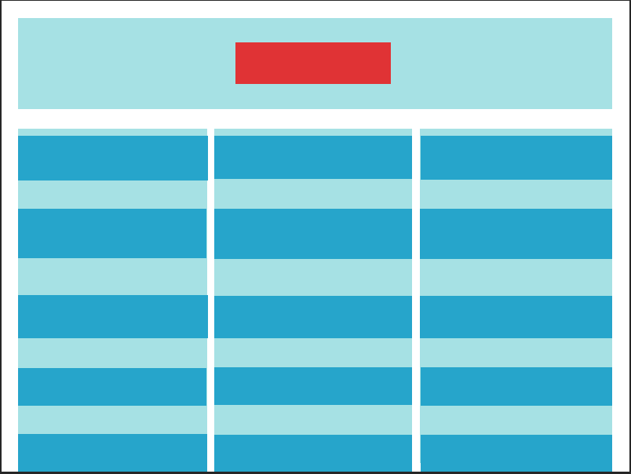
Рисунок 3.1 – Макет головної сторінки сайта

3.3 Верстка на Bootstrap

Для створення інтерфейсу сайту було обрано Bootstrap (BS), який дозволяє створити будь-який веб-інтерфейс для будь-якого сайту. Він має багато переваг, що робить BS найпопулярнішим з усіх інструментів для композиції. Основна перевага використання Bootstrap – мова динамічного стилю, що значно розширює можливості CSS. За допомогою нього розробники можуть створювати змінні, вкладені стовпці, керувати кольорами тощо. Крім того, мова Less дуже проста у використанні [5].

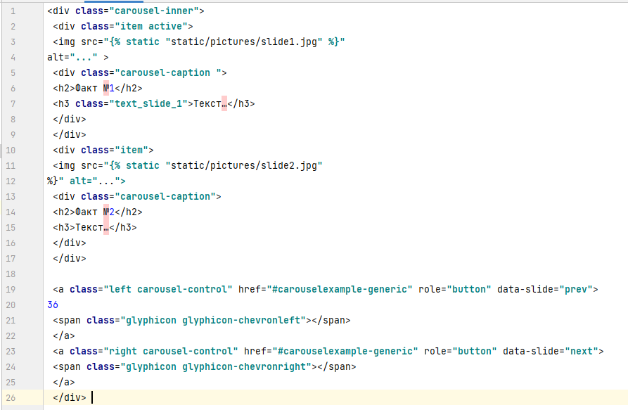
Рисунок3.2 – Приклад реалізації інформаційної каруселі Bootstrap
Використання меншої кількості мови спрощує завдання проектування макета. Приклад показує, що їх уже багато в Bootstrap створивши такі класи, як: carrousel-control, carrousel-inside, itemі т.д. Це спрощує роботу на кілька годин.

3.4 Головні принципи роботи сайта

За зовнішній вигляд відповідає Bootstrap, за допомогою BS4 (Beautiful Soup4), Requests буде відбуватися парсинг заголовків і посилань на джерела.
Що таке парсинг? Парсинг – це послідовний аналіз інформації, опублікованої на веб-сторінках. Текст веб-сторінки претендує на структурований ієрархічний набір даних з використання людської та комп’ютерної мов. Людською мовою надав інформацію, знання, для чого, власне, люди і користуються Інтернетом. Комп’ютерні мови (html, JavaScript, css) визначити, як виглядає інформація на моніторі. Створюючи сайт, розробник неминуче стикається з проблемою пошуку інформації. Найкращий варіант – пошук інформації в Інтернеті. Але в той же час необхідно вирішувати такі завдання, як:
- об’єм інформації – щоб веб-проект був успішним, необхідно включити в цей проект просто величезну суму інформації; сучасні темпи технологічного розвитку призводять до того, що вмісту має бути не просто багато, а дуже багато, у кількостях, що набагато перевищують можливі межі при заповненні вручну;
- проблема частоти оновлення – підтримка величезної пропускної здатності – динамічно мінлива інформація не може надати одна людина або навіть злагоджена команда операторів, інколи інформація змінюється щохвилини та оновлювати вручну навряд чи доцільно.
Аналітика веб-сайтів є ефективним рішенням для автоматизації збору та модифікації інформації. У порівнянні з людьми, програма комп’ютерного аналізатора може:
- швидко обійти тисячі веб-сторінок;
- ретельно відокремлювати технічну інформацію від інформації про людину;
- однозначно відібрати необхідні дані та усунути надлишки;
- ефективно упакувати кінцеві дані у необхідну форму.
Для написання пансерів використовуються будь-які мови програмування, створюються програми для роботи з Інтернетом. Веб-програми для синтаксичного аналізу зазвичай пишуться на C++, Delphi, Perl, Ruby, Python,PHP. У цій роботі використовується бібліотека аналізу Beautiful Soup мова програмування – Python.
Beautiful Soup – це аналізатор файлів HTML / XML, написаний мовою програмування Python, яка може перетворити навіть неправильну розмітку в дерево синтаксису. Аналіз. Він підтримує прості та природні засоби навігації, пошуку та зміни до дерева аналізу. У більшості випадків саме це допоможе програмісту заощадити години та дні роботи.

3.5 Налаштування та підготовка до написання сайту

Для початку потрібно завантажити та встановити Python останньої версії, зробити це можна на офіційному сайті «python.org», писати код я буду в програмі PyCharm, тому на офіційному сайті «jetbrains.com» завантажую «PRO» версію якою можливо користуватися без обмежень 30 днів. Встановивши всі потрібні файли, запускаю програму PyCharm від імені адміністратора, створюю новий проект.
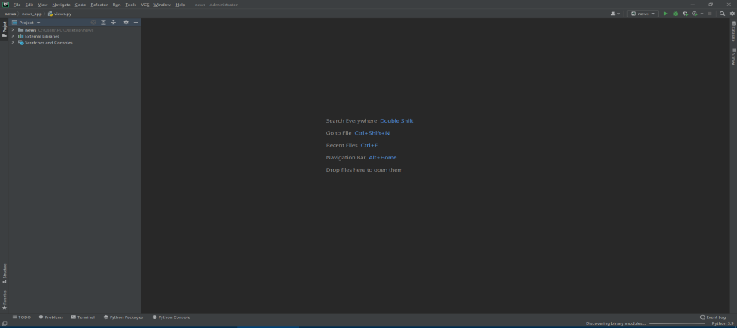
Рисунок3.3 – Робоче середовище PyCharm
Після цього переходжу у вкладку термінал і встановлюю фреймворки, для встановлення фреймворків для мови програмування Python використовується менеджер пакетів PIP (package installerfor Python).
PIP – це менеджер пакетів Python, який легко завантажує та встановлює бібліотеки Python у локальній системі, а також завантажує та встановлює всі залежності для встановлення.
Важливо те, що pip дозволяє керувати всіма пакетами та їх версіями, використовуючи файл requirements.txt. Це дозволяє ефективно читати всі необхідні списки пакетів в окремому середовищі (наприклад, на іншому комп’ютері) або у віртуальному середовищі. Це досягається за допомогою правильно скомпільованого файлу requirements.txt та наступної команди: «pip install -r requirements.txt»
Командою «pipinstallDjango» завантажується та встановлюється Django.

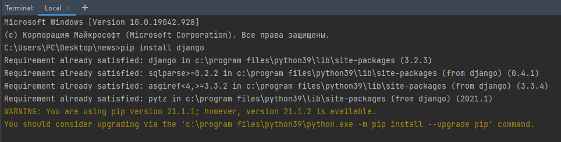
Рисунок 3.4 – Встановлення фреймфорка Django

Наступною командою «pipinstallbs4» встановиться фреймворк BS4.

Рисунок 3.5 – Встановлення фреймфорка BS4

Встановлення фреймворка Requests командою «pip install requests».
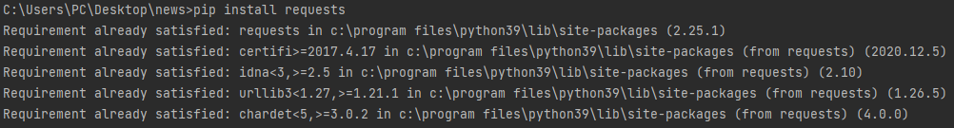
Рисунок 3.6 – Встановлення фреймфорка Requests

Командою «pipinstalllxml»встановлюю фреймворк LXML.

Рисунок 3.7 – Встановлення фреймворка LXML

Створення домашньої сторінки: створюємофайл home.html за місцезнаходженням: news_app/templates/news_app/home.html.

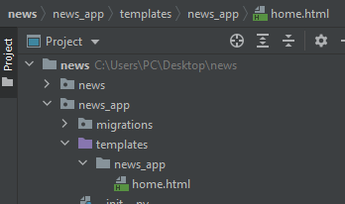
Рисунок 3.8 – Створення файла home.html

Відкриваю офіційний сайт Bootstrap за адресою «getbootstrep.com», копіюю початковий шаблон і вставляю в програму PyCharm в файл home.html.
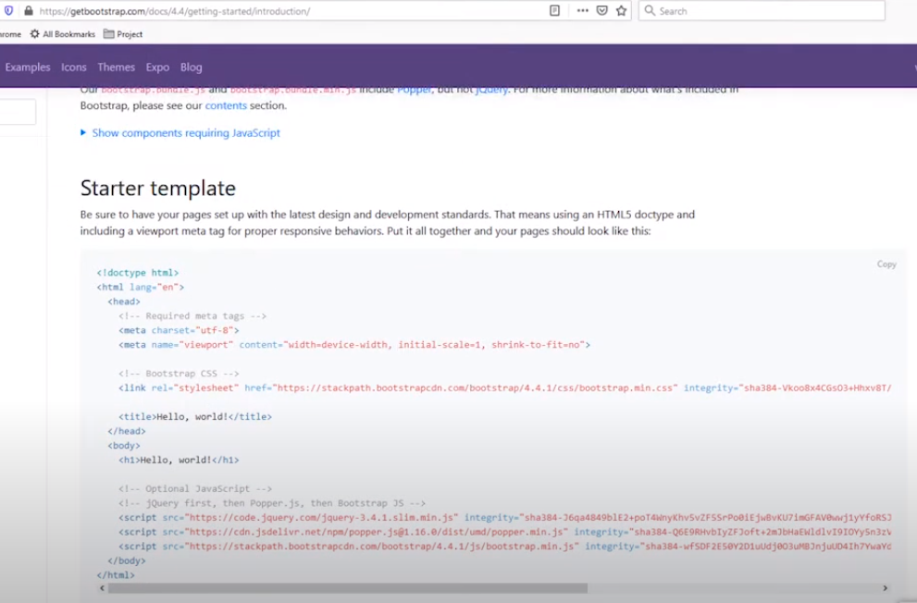
Рисунок3.9 – Початковий шаблон Bootstrap з офіційного сайту

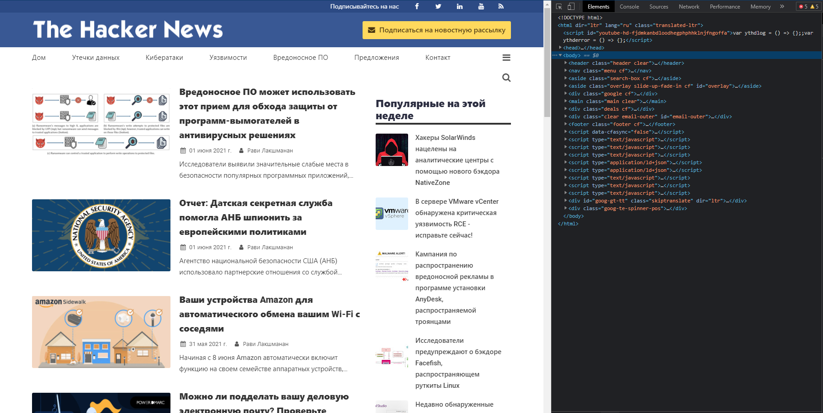
Рисунок 3.10 – Режим розробника в браузері GoogleChrome

Мною були відібрані 3 сайти для парсингу: TheHakerNews, Siliconvalley, та офіційний сайт RaspberryPi.
Для парсинга цих сайтів потрібно на кожному з них знайти теги, class, posts, title, url для кожної новини.
Для початку заходжу на сайт «thehackernews.com» натискаю кнопку «F12» для входу в режим розробника і переглядаю код сайта.
Далі потрібно знайти блок новин, для цього натискаю Ctrl+Shift+Sі за допомогою миші шукаю блок в якому будуть знаходиться новини.

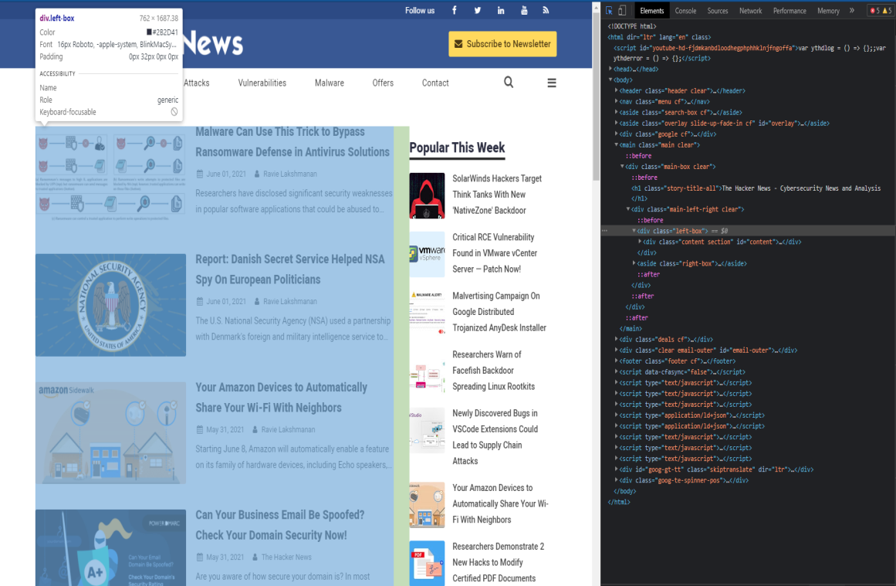
Рисунок 3.11 – Пошук блока з новинами

Знаходжу першу публікацію, і в ній беру потрібний мені class і тег <div>.
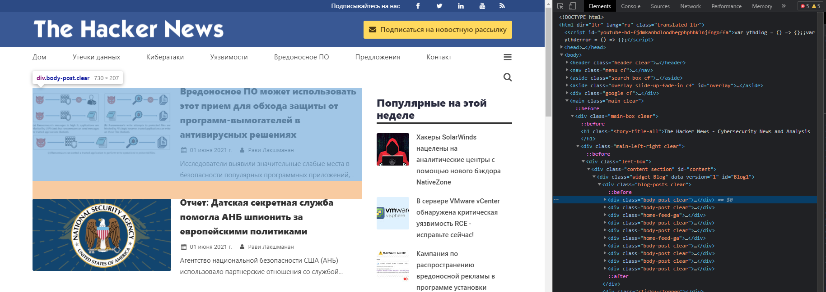
Рисунок 3.12 – Пошук class і тег <div>

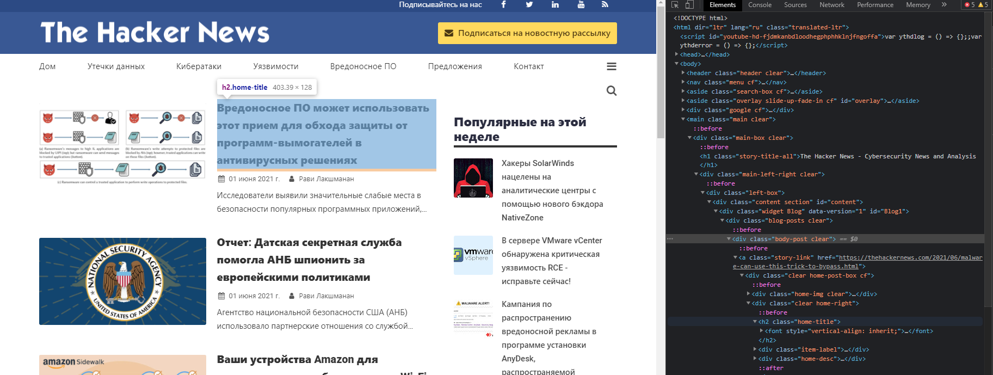
Рисунок 3.13 – Пошук тегу і classдля title

Залишилося тільки знайти теги атрибут для url.
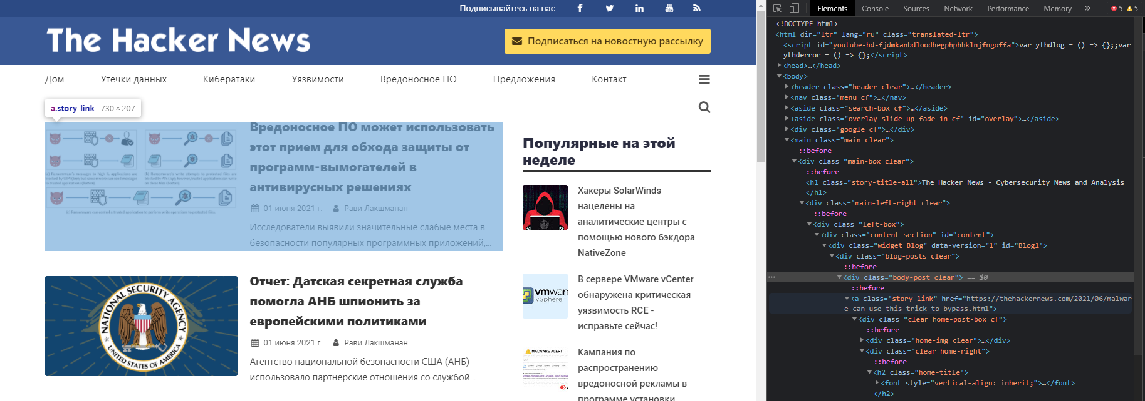
Рисунок 3.14 – Пошук тега і атрибута для url

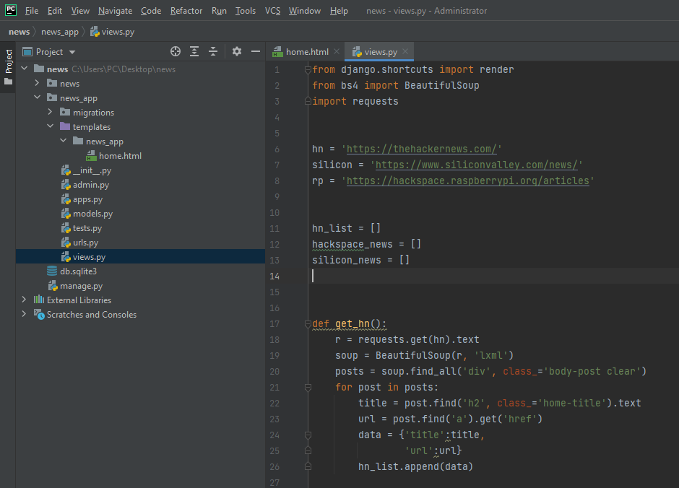
Рисунок 3.15– Парсинг новин з сайта TheHakerNews

Записавши теги, class, posts, title, url в файл views.py і додавивши в файл home.html декалька рядків, написавши в терміналі команду «manage.py runserver», перейшовши за адресою «http://127.0.0.1:8000/» я побачив, що новини з першого сайту з’явилися, тобто мені залишилося зробити те саме ще з двома сайтами.

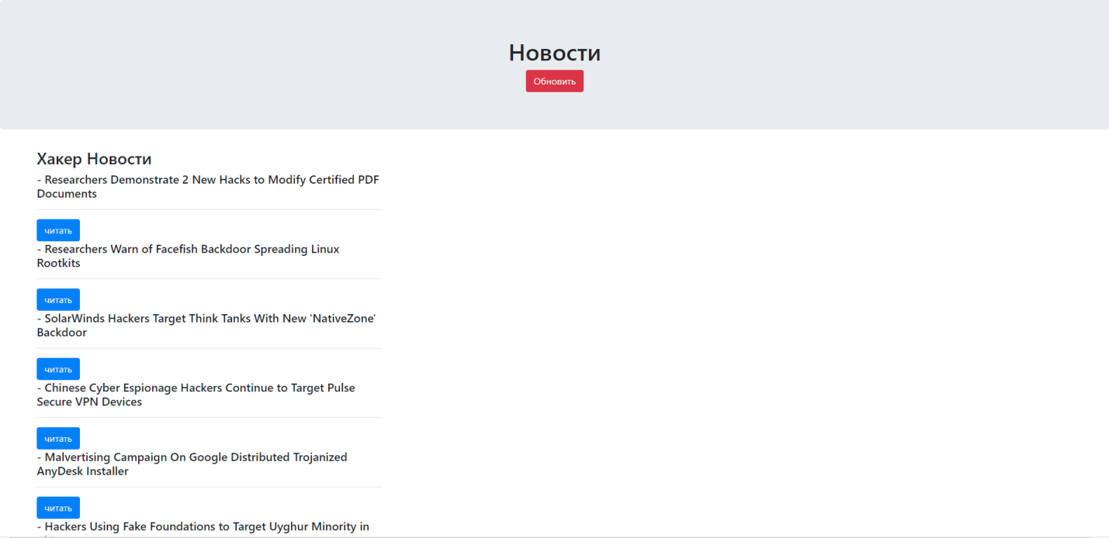
Рисунок 3.16 – Колонка з новинами з сайта TheHakerNews

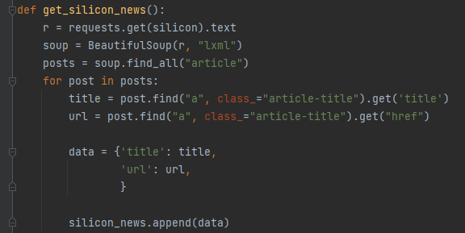
Рисунок 3.17 – Парсинг новин з сайта Siliconvalley
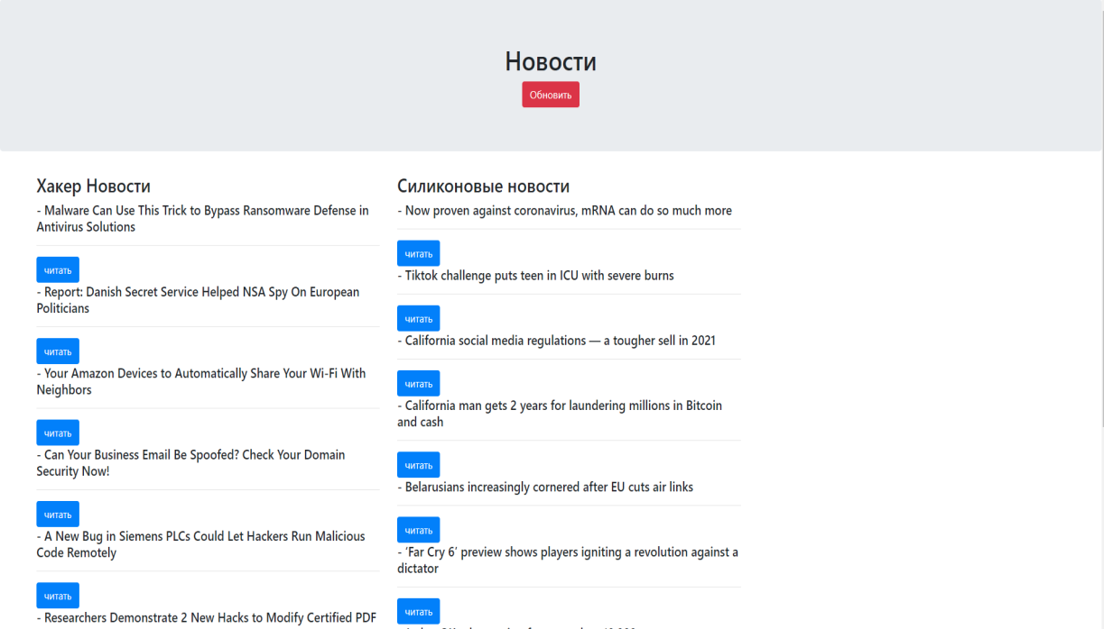
Рисунок 3.18 – Вигляд сайту після додавання новин з сайта Siliconvalley

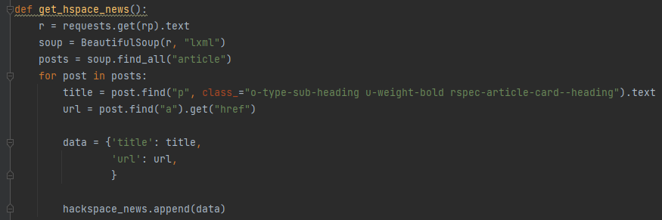
Рисунок 3.19 – Парсинг новин з сайта RaspberryPi

Витративши ще декалька годин на сайти що залишилися, я отримав повністю робочий агрегатор новин з тих сайтів які я обрав.
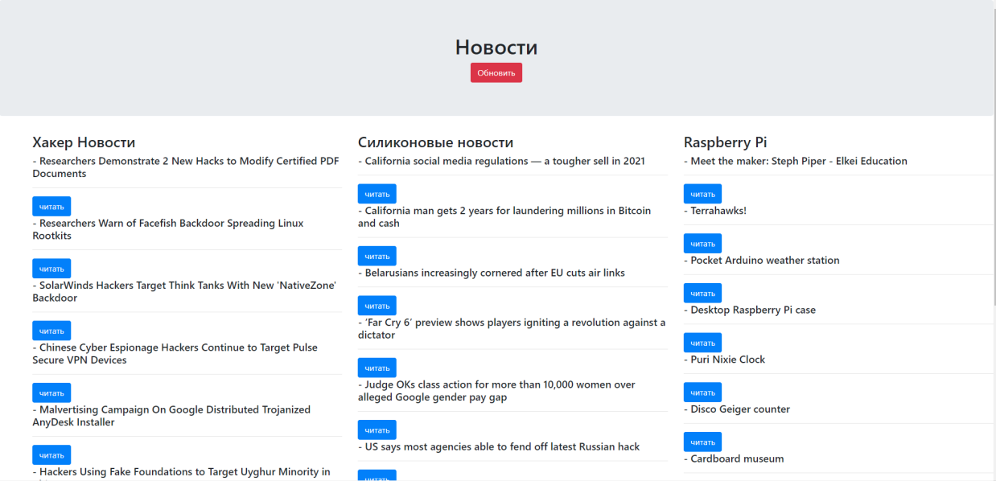
Рисунок 3.20 – Агрегатор новин

РОЗДІЛ 4

ТЕСТУВАННЯ

4.1 Опис методів тестування веб-додатків

Тестування сайту є ключовим моментом у подальшому розвитку Інтернет-ресурсу та допомагає визначити його якість. Ця послуга дозволяє перевірити помилки проектування. Тестування сайтів проводиться для нових ресурсів і тих, які працюють протягом тривалого часу, але не показують хороших результатів, ресурси на етапі модернізації.
Вся робота складається з декількох етапів для визначення точності вихідної інформації, структури сайту, простоти використання, швидкості, вразливості ресурсу. Звичайно, краще замовити тестування веб-сайтів в кінці розробки перед запуском, але, як показує практика, в робочих веб-ресурсах вже є багато помилок.
Як уникнути помилок у ресурсі? Тестування веб-сайтів – це процес виявлення відхилень між фактичними та очікуваними результатами із випадковими помилками, які шукають кожен елемент плану тестування. Тестер проводить поетапну оцінку якості проекту WEB згідно з контрольним списком, який включає етапи тестування сайту.
Що таке план випробувань? Інтернет-ресурси мають певні стандарти, сформовані під час розробки, аналізу та вимог пошукових систем. На основі основних стандартів розробки складається план випробувань, згідно з яким проводяться випробування. Звичайно, неправильно тестувати всі сайти з одного списку, тому перед початком роботи розробляється план тестування безпосередньо для проекту.
Цей список є дією для визначення максимальної зручності, продуктивності, надійності, безпеки.

4.2 Кроки тестування сайту

Підхід до перевірки сайту на наявність помилок та дотримання технічного завдання безпосередньо залежить від типу тесту, але на етапах процесу та роботи існує чітка стратегія.
Якщо потрібно виконати повний тест ресурсу, необхідно пройти наступні етапи тестування:
- перевірка функціональності;
- перевірити зручність використання сайту;
- тест швидкості та продуктивності;
- тестування вразливості, безпека сайту;
- перевірити правильну структуру HTML-коду;
- перевірити логічну структуру структури;
- кожен із цих типів тестів має свій алгоритм перевірки.
Одним з основних видів тестування веб-сайтів є перевірка функціональності ресурсу. Тестувальник перевірить правильність реалізації функціональної частини. Багато клієнтів навіть не підозрюють, що сайт може погано працювати в різних браузерах. Мульти-браузер – це важливий момент, який не враховується розробниками, і клієнт втрачає клієнтів.
Тести проводяться у всіх популярних браузерах Chrome, Firefox, Opera, Safari, Microsoft Edge. Те саме можна сказати про перевірку на різних мобільних пристроях.
Після перевірки функціональної частини фахівець починає перевіряти зручність використання сайту. Перевірка зручності використання веб-ресурсу показує, наскільки зручним буде користування сайтом, його практичність, доступність інформації, правильна реалізація структури вмісту.
Простота використання є одним із ключових факторів, що впливають на перетворення веб-сайтів. Помилки, спричинені простотою використання в майбутньому, можуть призвести до значних витрат на рекламний бюджет.
Тестувальник перевіряє відповідність макета та маркетингових рішень, правильність реалізації логічної структури. Визначає можливість помилок у візуальній частині, які не враховуються на етапі розробки та оформлення Інтернет-ресурсу. Інтерфейс також перевіряється на відповідність вимогам графічної частини. Навіть у випадку непередбаченого технічного завдання з графічної частини, фахівець перевіряє виконання сайту в унікальному стилі.
Цей вид робіт проводиться за допомогою спеціалізованих служб, і фахівець зчитує показники. На основі показників формується загальна оцінка ресурсу. Якщо є слабкі показники, необхідно визначити причини, що впливають на продуктивність та швидкість веб-сайту. Також перевіряються допустимі навантаження на ресурси, щоб визначити критичну точку, надаючи вказівки щодо підвищення продуктивності.
Безпека є важливим аспектом будь-якого веб-сайту. Запити SQL базуються на перевірках безпеки. Щоб запобігти злому сайту, безпека повинна бути на високому рівні. Для цього проводиться детальний пошук вразливостей у коді.

4.3 Тестування зручності використання сайту

При тестування зручності використання сайту було, в першу чергу, звернено увагу на навігацію сайту. Яка є досить зручною та зрозумілою: у верхньому колонтитулі сторінки присутнє навігаційне меню, яке відображається на головній сторінці сайту (рис. 4.1).

Рисунок 4.1 – Меню навігації
Під час тестування зручності використання сайту «TheHackerNews», в першу чергу, було звернено увагу на зручність виконання сайтом його основних функцій: перегляд новин з представленого списку.
Перегляд доволі зручний. Кожна новина розташована на своєму місті і має лаконічний опис (рис. 4.2).

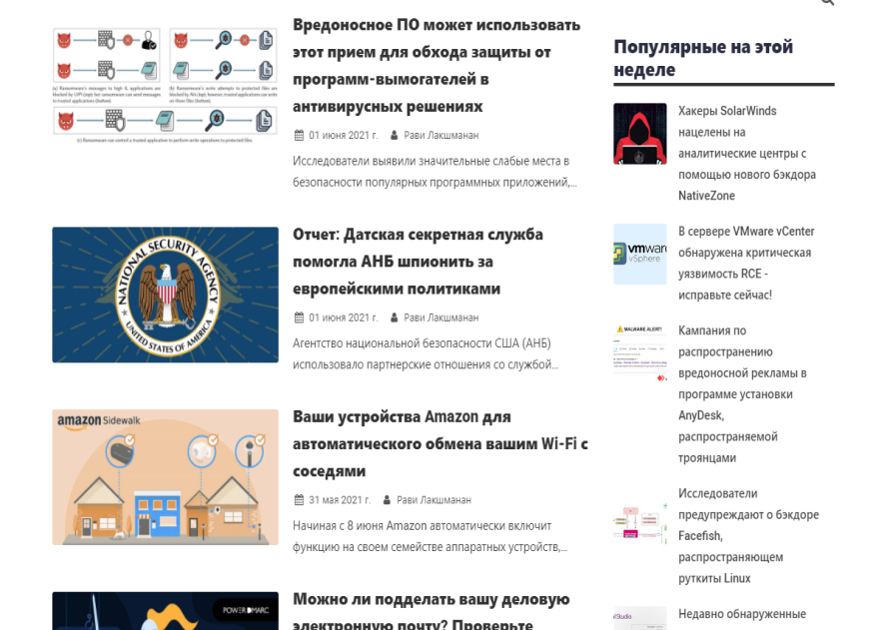
Рисунок 4.2 – Новини сайту

Для того, щоб отримати можливість обрати певну дію з новиною, потрібно просто навести курсор мишки на неї, зокрема це потрібно для того, щоб дізнатися більш детальну інформацію про новину (рис. 4.3).


Рисунок 4.3 – Сторінка детального відображення
Під час тестування зручності перегляду товару на комп’ютері, система показала себе досить непогано і критичних помилок не було виявлено.

4.4 Тестування функціональної частини сайту

Під час виконання функціонального тестування сайту було перевірено:
- роботу всіх обов’язкових функцій сайту;
- працездатність форм користувача на сайті;
- реєстрацію та авторизацію користувачів;
- додавання, редагування та видалення інформації та ін.
Всі знайдені дефекти функціонального тестування сайту були виправлені та занесені у табл. 4.1.

Таблиця 4.1 – Дефекти сайту
№ | Короткий опис дефекту
1 | Відсутні форми реєстрації / авторизації.
2 | Невеликий об’єм інформації.
3 | При пошуку інформації відображаються не всі актуальні новини.
4 | Відсутні hover-ефекти на новинах.

4.5. Технічне тестування з використанням Xenu Link Sleuth

Xenu, або Xenu’s Link Sleuth – це комп’ютерна програма, яка перевіряє веб-сайти на наявність битих гіперпосилань. Програма є пропрієтарним програмним забезпеченням і доступна на безоплатній основі.
Щоб почати аудит сайту, запускаємо програму та обираємо пункт меню File → Check URL. У вікні вводимо адресу сайту та виділяємо чекбокс Check external links (рис. 4.4).
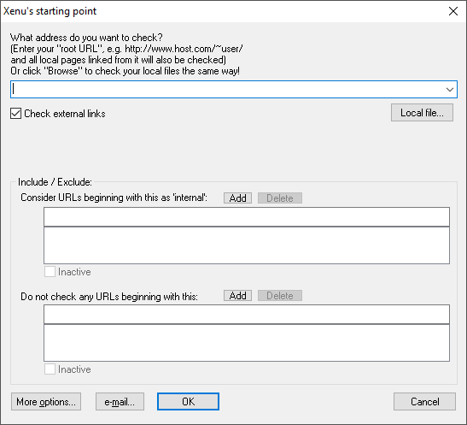
Рисунок 4.4 – Початкове вікно програми Xenu Link Sleuth

У програмі передбачено багато налаштувань, доступних в пункті меню Options → Preferences (рис. 4.5).

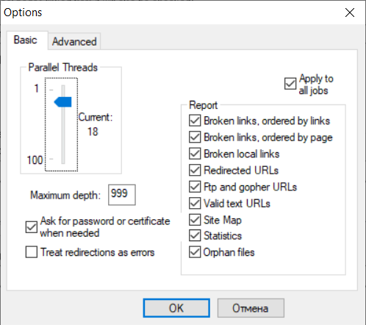
Рисунок 4.5 – Налаштування програми Xenu Link Sleuth
Функції, які виконують відповідні елементи пункту меню «Options»:
- «Parallel threads» встановлює кількість синхронних (паралельних) запитів;
- «Apply to all jobs» дозволяє зберігати налаштування для всіх проектів та звіт дозволяє включати наступні пункти:
- «Broken links, ordered by link» – биті посилання, відсортовані за адресою;
- «Broken links, ordered by page» – список битих посилань, відсортованих по сторінках;
- «Broken local links» – биті внутрішні посилання;
- «Redirected URLs» – адреси з 301/302 перенаправленням;
- «Ftp and gopher URLs» – ФТП й інші не HTTP адреси;
- «Valid text URLs» – список робочих текстових посилань;
- «Site Map» – карта сайту;
- «Statistics» – статистика.
Відразу ж після закінчення перевірки посилань сайту, в головному вікні виводиться детальна таблиця, в якій можна відсортувати по кожному із стовпців: адреса посилання, статус, mime-тип, розмір, заголовок, рівень вкладеності, кількість зовнішніх та внутрішніх посилань, час віддачі сторінки.
Файл звіту роботи Xenu дуже великий й містить всю необхідну інформацію (рис. 4.6).
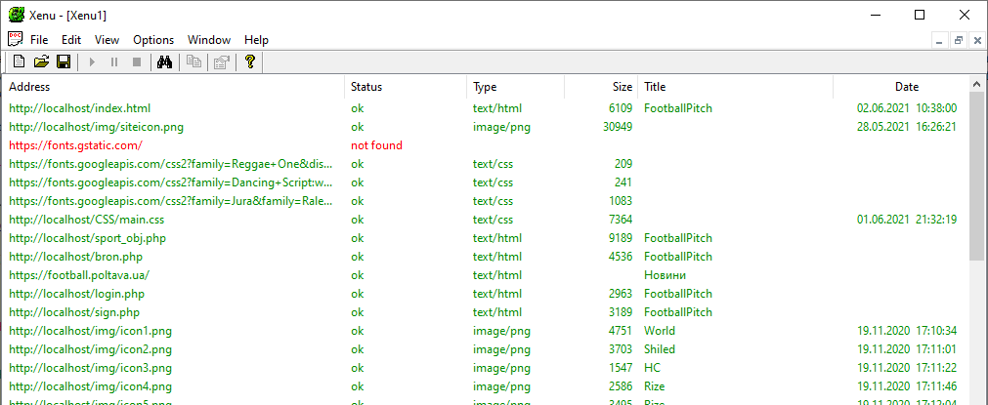
Рисунок 4.6 – Звіт роботи програми Xenu Link Sleuth

4.6. Перевірка на працездатність на різних браузерах

Будь-який веб-ресурс повинен коректно відображатися у всіх браузерах, оскільки охопити кількість існуючих браузерів неможливо, проведемо випробування в найпопулярніших, а саме:
- Google Chrome;
- Microsoft Edge;
- Mozilla Firefox;
- Opera.
Було проведено кросбраузерне тестування сайту, тестування зручності використання та верстки. При тестуванні у зазначених вище умовах сайт показав свою працездатність. Відмінності при тестуванні в декількох браузерах були незначні. Завантаження сторінок проходило на рівні з іншими аналогічними сайтами. Результат зображено в табл. 4.2.
Таблиця 4.2 – Результат тестування на кросбраузерність
План тестування | Google Chrome | Microsoft Edge | Opera | Mozila Firefox
Наявність логотипу | Passed | Passed | Passed | Passed
Наявність футера | Passed | Passed | Passed | Passed
Наявність головного меню | Passed | Passed | Passed | Passed
Коректне відображення сторінок, відповідно до макету | Passed | Passed | Passed | Passed
Коректне відображення шрифту тексту | Passed | Passed | Passed | Passed
Перевірка граматики контексту | Passed | Passed | Passed | Passed
Відображення кольорової гами усіх елементів | Passed | Passed | Passed | Passed
Коректне відображення кнопок, блоків та ін. | Passed | Passed | Passed | Passed
Перевірка усіх пунктів зареєстрованим/незареєстрованим користувачем | Passed | Passed | Passed | Passed
Коректність прокрутки | Passed | Passed | Passed | Passed
Відсутність запитів 404 | Passed | Passed | Passed | Passed
Перевірка клікабельності елементів | Passed | Passed | Passed | Passed
Коректне відображення курсора | Passed | Passed | Passed | Passed
Перевірений у вищезазначених умовах, сайт продемонстрував свою ефективність. Відмінності в тестах у декількох браузерах були незначними. Сторінки завантажувались разом з іншими подібними сайтами.
Тести на сайті не виявили недоліків, всі контрольні списки пройшли. Крос-браузерне тестування, не виявило жодних недоліків, сайт також відображався у всіх браузерах.

ВИСНОВКИ

В дипломній роботі було проаналізовано і вибрано мову програмування, фреймворки для створення сайту агрегатора новин. Також, були детально розглянуті основні аспекти фреймворків Bootstrap, Beautiful Soup4, Requests.
Вся робота була виконана в програмі PyCharm, пошук тегів, атрибутів, посилань і перевірка сайта виконувалася в браузері Google Chrome.
В результаті було створено агрегатор новий який перевіряє, знаходить новини на вказаних сайтах і для зручності користувача виводить назву кожної новини. Натиснувши кнопку «читать» користувач потрапить на сайт-джерело де опублікована новина.
Заключним етапом створення сайту було тестування розробленого ресурсу. Тестування відбувалося в декілька етапів: вивчення документації, тестування верстки (layout testing), функціональне тестування (functional testing), тестування практичності (usability testing). Усі етапи тестування пройдено успішно, воно виявилося вдалим і серйозних недоліків не було виявлено, крім цього, була проведена оптимізація швидкості відпрацювання посилань та покращена робота швидкості завантаження змін властивостей елементів.
Оскільки в сучасному світі використання інтернет-ресурсів є невід’ємною частиною існування суспільства і технології всесвітньої павутини щодня покращують життя мільйонам користувачів, можна зробити висновок, що розвиток web-технологій та інтернет-мережі дає змогу сотням тисяч користувачів отримувати інформацію, витрачаючи при цьому мінімум часу та енергії, що є вагомим внеском у життя людства.

СПИСОК ВИКОРИСТАНИХ ДЖЕРЕЛ

1. Ашманов И. Оптимизация и продвижение в поисковых системах / Игорь Ашманов. – К.: “Пітер”, 2016. – 512 с. 68 14.
2. Елементи UML. [Електронний ресурс]/docs.kde.org. – Режим доступу: https://docs.kde.org/stable5/uk/kdesdk/umbrello/uml-elements.html.
3. Навчальний посібник «Теорія систем і системний аналіз», С.М. Павлов, Томськ: Томський міжвузівський центр дистанційної освіти, 2003, 134 с.
4. Документація BeautifulSoup [Електронний ресурс]. – Режим доступа: http://www.crummy.com/software/BeautifulSoup
5. Документація Bootstrap шаблони [Електронний ресурс]. – Режим доступа: http://bootstrap-3.ru/bootstraptheme.php
6. Документація Django [Електронний ресурс]. – Режим доступа: http://djbook.ru/rel1.7
7. Документація бібліотека scikit-learn [Електронний ресурс]. – Режим доступа: http://scikit-learn.org/stable/auto_examples/index.html
8. Дронов В.А. Программирование. – СПб.: БХВ-Петербург, 2006. – 706 с.: ил.
9.Використання Django [Електронний ресурс]. – Режим доступа: http://www.ibm.com/developerworks/ru/library/l_django
10. Навчальний методичний посібник «Теорія систем і системний аналіз», Томськ: Томський міжвузівський центр дистанційної освіти, 2003, 34 с.
11. Навчальний посібник «Моделі та проектування баз даних», В.Д. Сибільов, Томськ, 2002.
12. Інтернет-університет інформаційних технологій, курс «Проектування інформаційних систем», http://www.intuit.ru/department/se/devis/1/. «Бізнес-процеси, основністандартиїх описи», С.М. Ковальов, журнал «Довідник економіста» № 11’2006.
13. «Особливості автоматизації конструкторського і технологічного проектування в меблевому виробництві», Павло Бунаков, журнал «САПР і графіка» № 7’2007.
14. «Автоматизація підприємства. З чого почати?», Ілля Коломін, журнал« Фабрика меблів », № 1-4 ‘2006.
15.Огляд рішень для тестування сайтів, різні види тестів для веб-додатків і вживане ПЗ [Електронний ресурс] – Режим доступу: http://hostinfo.ru/articles/442.
16. Usabilitylab – Юзабилити тестирование‖ [Електронний ресурс] – Режим доступу: http://usabilitylab.ru/services/usability-testing/
17. С. Ф. Сергеев – Методы тестирования и оптимизации интерфейсов информационных систем‖ [Електронний ресурс] – Режим доступу: http://window.edu.ru/resource/441/80441/files/itmo1363.pdf
18. Тестирование объектно-ориентированного программного обеспечения. – К. : Диасофт, 2002. – 432с.
19. Канер С. Тестирование программного обеспечения / Канер С., Фолк Дж., Нгуен Енг. – К. : ДиаСофт, 2000. – 544с.

ДОТАТОК А

КОД ПРОЄКТУ

Головна сторінка – файл home.html

from django.apps import AppConfig
class NewsAppConfig(AppConfig):
name = ‘news_app’
<!doctype html>
<html lang="en">
<head>
<!-- Required meta tags -->
<meta charset="utf-8">
<meta name="viewport" content="width=device-width, initial-scale=1, shrink-to-fit=no">
<!-- Bootstrap CSS -->
<link rel="stylesheet" href="https://stackpath.bootstrapcdn.com/bootstrap/4.4.1/css/bootstrap.min.css" integrity="sha384-Vkoo8x4CGsO3+Hhxv8T/Q5PaXtkKtu6ug5TOeNV6gBiFeWPGFN9MuhOf23Q9Ifjh" crossorigin="anonymous">
</head>
<div class="jumbotron">
<center>
<h1>Новости</h1>
<a class=‘btn btn-danger’ href="/">Обновить</a>
</center>
</div>
<div class="row ml-5">
<div class="col-4">
<h3 class="text-centre">ХакерНовости</h3>
{% for news in hn_list %}
<h5> - {{ news.title }} </h5>
<hr>
<a class="btn btn-primary" href=" {{ news.url }}">читать</a>
{% endfor %}
<br>
</div>
<div class="col-4">
<h3 class="text-centre">Силиконовыеновости</h3>
{% for news in silicon_news %}
<h5> - {{ news.title }} </h5>
<hr>
<a class="btn btn-primary" href=" {{ news.url }}">читать</a>
{% endfor %}
<br>
</div>
<div class="col-4">
<h3 class="text-centre">Raspberry Pi</h3>
{% for news in hackspace_news %}
<h5> - {{ news.title }} </h5>
<hr>
<a class="btn btn-primary" href=" {{ news.url }}">читать</a>
{% endfor %}
<br>
</div>
</div>
<!-- Optional JavaScript -->
<!-- jQuery first, then Popper.js, then Bootstrap JS -->
<script src="https://code.jquery.com/jquery-3.4.1.slim.min.js" integrity="sha384-J6qa4849blE2+poT4WnyKhv5vZF5SrPo0iEjwBvKU7imGFAV0wwj1yYfoRSJoZ+n" crossorigin="anonymous"></script>
<script src="https://cdn.jsdelivr.net/npm/popper.js@1.16.0/dist/umd/popper.min.js" integrity="sha384-Q6E9RHvbIyZFJoft+2mJbHaEWldlvI9IOYy5n3zV9zzTtmI3UksdQRVvoxMfooAo" crossorigin="anonymous"></script>
<script src="https://stackpath.bootstrapcdn.com/bootstrap/4.4.1/js/bootstrap.min.js" integrity="sha384-wfSDF2E50Y2D1uUdj0O3uMBJnjuUD4Ih7YwaYd1iqfktj0Uod8GCExl3Og8ifwB6" crossorigin="anonymous"></script>
</body>
</html>
from django.urls import path
from . import views
urlpatterns = [
path(‘‘, views.home, name=‘home’ ),
]

Файл views.py

from django.shortcuts import render
from bs4 import BeautifulSoup
import requests
hn = ‘https://thehackernews.com/’
silicon = ‘https://www.siliconvalley.com/news/’
rp = ‘https://hackspace.raspberrypi.org/articles’
hn_list = []
hackspace_news = []
silicon_news = []
def get_hn():
r = requests.get(hn).text
soup = BeautifulSoup(r, ‘lxml’)
posts = soup.find_all(‘div’, class_=‘body-post clear’)
for post in posts:
title = post.find(‘h2’, class_=‘home-title’).text
url = post.find(‘a’).get(‘href’)
data = {‘title’:title,
‘url’:url}
hn_list.append(data)
def get_silicon_news():
r = requests.get(silicon).text
soup = BeautifulSoup(r, "lxml")
posts = soup.find_all("article")
for post in posts:
title = post.find("a", class_="article-title").get(‘title’)
url = post.find("a", class_="article-title").get("href")
data = {‘title’: title,
‘url’: url,
}
silicon_news.append(data)
def get_hspace_news():
r = requests.get(rp).text
soup = BeautifulSoup(r, "lxml")
posts = soup.find_all("article")
for post in posts:
title = post.find("p", class_="o-type-sub-heading u-weight-bold rspec-article-card--heading").text
url = post.find("a").get("href")
data = {‘title’: title,
‘url’: url,
}
hackspace_news.append(data)
get_hn()
get_silicon_news()
get_hspace_news()
def home(requests):
context = {
‘hn_list’:hn_list,
‘hackspace_news’:hackspace_news,
‘silicon_news’:silicon_news,
}
return render(requests, ‘news_app/home.html’, context)

